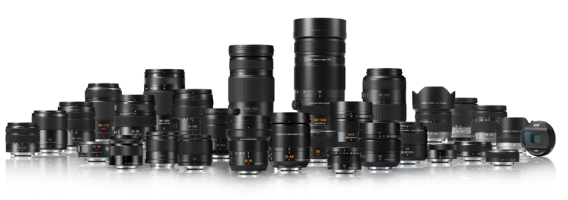
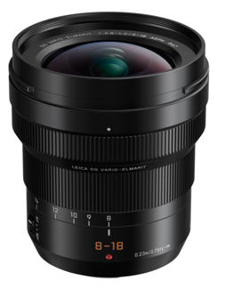
Lichtstarkes Superweitwinkel-Zoom
Leica DG Vario-Elmarit 8-18mm/F2,8-4,0 ASPH (16-36mm KB)
PRESSEINFORMATION
Nr. 006/FY 2017, April 2017

Diesen Pressetext und die Pressefotos (downloadfähig mit 300 dpi) finden Sie im Internet unter www.panasonic.com/de/corporate/presse.html

Hamburg, April 2017 – Mit dem Leica DG Vario-Elmarit 8-18mm / F2,8-4,0 ASPH. (16-36 mm KB) stellt Panasonic – nach dem Leica 12-60mm – das zweite Objektiv seiner Leica DG Vario-Elmarit F2,8-4,0-Serie vor und erweitert damit das Sortiment der Micro-FourThirds-Objektive um ein weiteres, lichtstarkes Mitglied.

Dieses neue Zoom der Leica DG Vario-Elmarit F2,8-4,0-Serie bietet einen für Foto- und Videoaufnahmen sehr dynamischen Brennweitenbereich vom 16mm-Superweitwinkel bis zu 36mm. Damit empfiehlt es sich für Landschaften und Architekturaufnahmen ebenso wie für die anspruchsvolle Available-Light-Fotografie.

Wie bei allen Objektiven der neuen Reihe kommt die Nano-Oberflächenvergütung von Panasonic zum Einsatz, um eventuelle Reflexe und Geisterbilder zu unterdrücken. Die Objektive der neuen Serie zeichnen sich außerdem durch eine robuste, metallene, staub- und spritzwassergeschützte Konstruktion aus und sind frostsicher bis -10 Grad Celsius. So halten sie einem professionellen Einsatz auch unter rauen Bedingungen stand.

Das neue, von Leica zertifizierte Objektiv steht für höchste Auflösung und geringste Verzeichnung. Die Konstruktion des Objektivs umfasst 15 Linsen in 10 Gruppen, darunter eine asphärische ED-Linse, drei asphärische und zwei ED-Linsen, sowie eine UHR-Linse, die sphärische Verzeichnung und chromatische Aberration wirkungsvoll unterdrücken und so für eine hervorragende Bildqualität bis an den Bildrand sorgen.

Dank der kompakten Bauweise geht der Einsatz des neuen Objektivs nicht zu Lasten der Mobilität des Fotografen. Trotz des großen Weitwinkels bietet das Objektiv die Anbringung von 67mm-Filtern zum Schutz oder zur Erweiterung der Aufnahmemöglichkeiten.

Das neue Objektiv empfiehlt sich zudem auch für Videoaufnahmen. Der Fokusmotor ist kompatibel zum Highspeed-Präzisions-Kontrast-AF-System der aktuellen LUMIX G Kameras mit einem Datenaustausch entsprechend maximal 240 Bildern pro Sekunde. Er trägt zudem auch zu einer gleichmäßigen Fokussierbewegung bei. Die Innenfokussierung arbeitet dabei besonders leise. Hinzu kommt eine außergewöhnlich stabile Linsenführung beim Zoomen. Sie sorgt zusätzlich für ein ruhiges Videobild. Darüber hinaus wird auch die Sicherheit der AF-Tracking-Funktion beim Zoomen dank der Highspeed-Einzelbildanalyse bei der Fokuskontrolle verbessert.

Das Angebot an Objektiven der Leica DG Vario-Elmarit F2,8-4,0-Serie wird durch ein in Planung befindliches Tele-Zoom 50-200mm (100-400mm KB) noch erweitert.

Verfügbarkeit und Preis
Das neue LEICA DG VARIO ELMARIT 8-18mm Objektiv (H-E08018) ist ab Ende Mai 2017 im Handel erhältlich. Die unverbindliche Preisempfehlung beträgt 1.199 Euro.

Aktuelle Videos zu unseren LUMIX G Kameras und Objektiven finden Sie auf Youtube unter: https://www.youtube.com/playlist?list=PL38D7A3980A7AD3F8

Technische Daten
OBJEKTIV | 8-18mm/F2,8-4,0 ASPH.
Anschluss | Micro-FourThirds-Bajonett
Bildwinkel diagonal | 107°(W) – 62°(T)
Brennweite | 8-18mm (KB: 16-36mm)
Lichtstärke | F2,8 (W) - 4,0 (T)
Kleinste Blende | f/22
Blendenaufbau | 7 Lamellen
Kürzeste Entfernung | 0,23m
Abbildungsmaßstab | max. 0,12x (entsprechend 0,24x KB)
Objektivkonstruktion | 15 Linsen in 10 Gruppen (1 asphärische ED, 3 asphärische, 2 ED, 1 UHR Linse)
Robustheit | Staub-/ Spritzwasser-/ Kälteschutz
Fokussierung | Linearmotor
Filterdurchmesser | 67mm
Durchmesser x Länge | 73,4mm Ø x 88mm  (Vorderkante bis Bajonettauflagefläche)
Gewicht | ca. 315g
Standard-Zubehör | Frontdeckel, Rückdeckel, Streulichtblende, Tragebeutel
Stand: April 2017. Änderungen und Irrtum vorbehalten.
FourThirds™ und Micro-FourThirds™, und die FourThirds- und Micro-FourThirds-Logos sind Handelsmarken oder eingetragene Handelsmarken der Olympus Imaging Corporation in Japan, den USA, der EU und anderen Ländern.
Über Panasonic:
Die Panasonic Corporation gehört zu den weltweit führenden Unternehmen in der Entwicklung und Produktion elektronischer Technologien und Lösungen für Kunden in den Geschäftsfeldern Consumer Electronics, Housing, Automotive, Enterprise Solutions und Device Industries. Seit der Gründung im Jahr 1918 expandierte Panasonic weltweit und unterhält inzwischen 474 Tochtergesellschaften und 94 Beteiligungsunternehmen auf der ganzen Welt. Im abgelaufenen Geschäftsjahr (Ende 31. März 2016) erzielte das Unternehmen einen konsolidierten Netto-Umsatz von 7,553 Billionen Yen/56,794 Milliarden EUR. Panasonic hat den Anspruch, durch Innovationen über die Grenzen der einzelnen Geschäftsfelder hinweg Mehrwerte für den Alltag und die Umwelt seiner Kunden zu schaffen. Weitere Informationen über das Unternehmen sowie die Marke Panasonic finden Sie unter www.panasonic.com/global/home.html, www.lumixgexperience.panasonic.de/ und www.experience.panasonic.de/.

Weitere Informationen:

Panasonic Deutschland
Eine Division der Panasonic Marketing Europe GmbH
Winsbergring 15
22525 Hamburg

Ansprechpartner für Presseanfragen:
Michael Langbehn
Tel.: 040 / 8549-0
E-Mail: presse.kontakt@eu.panasonic.com

